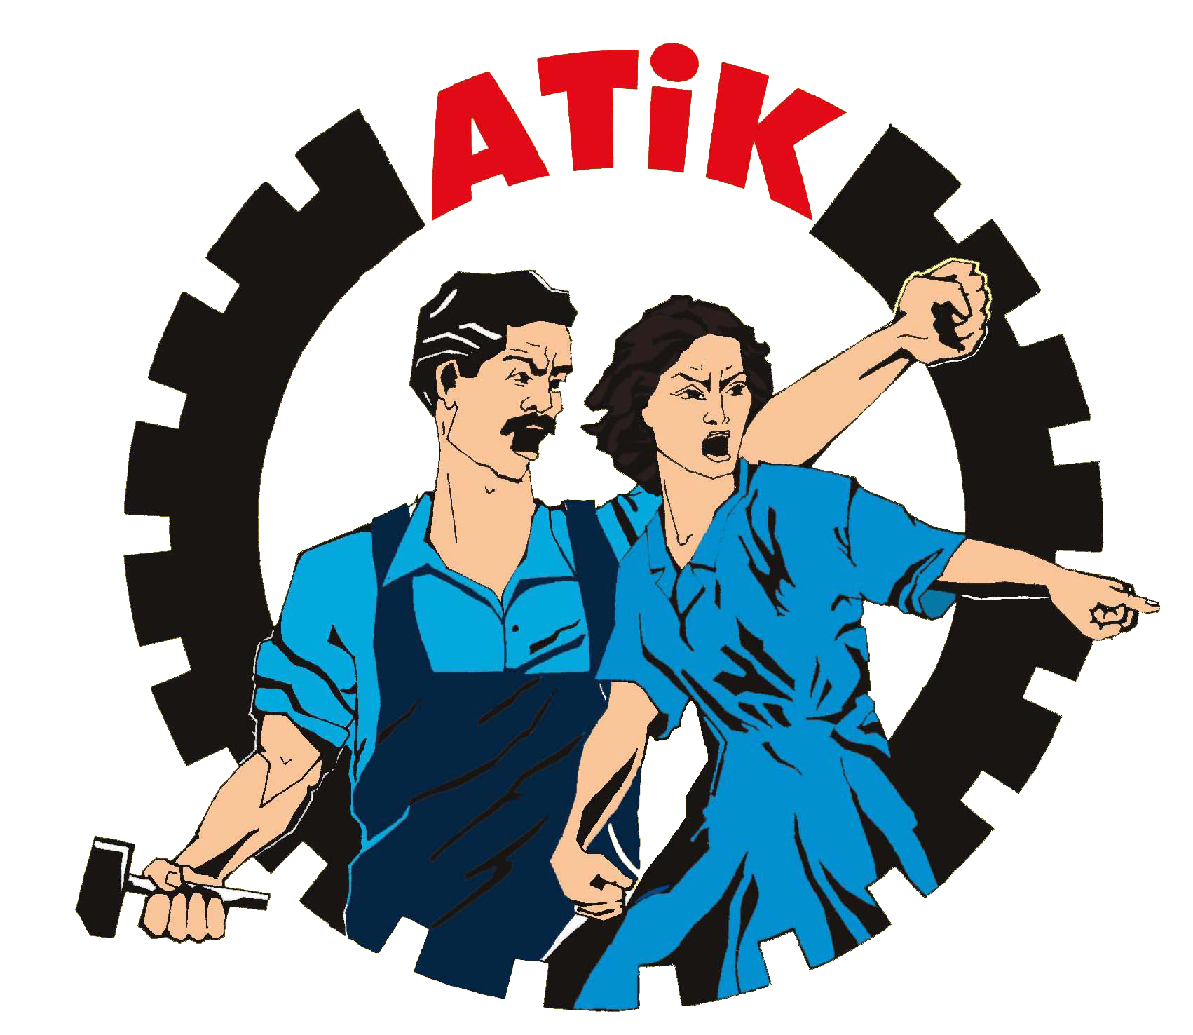

Avrupa Türkiyeli İşçiler Konfederasyonu
Konfederasyona Karker ên ji Tirkîye li Ewropa
Confederation of Workers from Turkey in Europe

Confederatie van Arbeiders uit Turkÿe in Europa
Konföderation der Arbeiter aus der Türkei in Europa
La Confédération des Travailleurs de Turque in Europe

www.atik-online.net konsey@atik-online.net 1 Mayıs 2011

Emperyalist Saldırganlığa, Sosyal hak kısıtlamalarına ve Irkçılığa Karşı
1 MAYIS’TA ALANLARA!

Tüm dünyada uluslararası işçi sınıfının birlik, mücadele ve zafer günü olan 1 Mayıs’ın kutlandığı bu dönemde, emekçilere karşı saldırılar daha da boyutlanmaktadır. Bu saldırıların ilki ekonomik kriz bahane edilerek emekçi halklara çıkartılmak istenen faturadır. Diğer başlıca saldırılarından biriside emperyalist saldırganlıktır. Bu saldırganlık politikası sonucu 8 yıldan sonra yine Libya’da, haydutluğa soyunmuşturlar. Afganistan ve Irak’tan sonra Libya halkı üzerinde bomba yağdırılarak, yüzlerce insan katledilmektedir.
Sosyal Alandaki Hak Gaspları
Üzerinde yaşadığımız Avrupa’da TMY (Terörle Mücadele Yasası) uygulamasından sonra en geniş sosyal saldırı dalgalarından biri ile karşı karşıyayız. 2 yıllık sürede Bologna Projesi bariz dillendirilirken vergiler anlamında gene halk kesimine yeni yeni har(a)çlar konmuştur. En son noktada emekçi halk kesimlerini parçalamaya yönelik ırkçılık/ayrımcılık uygulamaları, yeni Yabancılar Yasaları ile daha da genişletilerek tam anlamıyla arsızlık örneğine çevrilmiştir. Zaten bir önceki yasa değişiklikleri ile “terörist(!)” ilan edilen göçmenlerin şimdi ise hayatları tam anlamıyla keyfi bir kontrole tabi kalınacaktır. Sosyal yardımlardan tutun çalışma koşullarına kadar kısıtlamalar getirilmektedir.
İşçi Alanı ve Ekonomik Alandaki Saldırılar
En son çıkan Tasarruf Paketleriyle birlikte örgütsüzleştirme saldırılarının yanı sıra işçi ücretlerinin dondurulması, emekli zamlarının ertelenmesi, işsizlik haklarının kısıtlanması, sosyal yardımlar düşürülürken, yardımlardan yararlanmanın neredeyse imkânsız hale gelmesi, işsizliğin artması bahane edilirken esnek çalışmanın meşru hale getirilmesi, işçi sınıfının örgütsüzleştirilmesini derinleştirmek için taşeron firmalara mahkûm edilmesi, sendikaların inisiyatiflerini bu yolla kırma gibi birçok noktada yeni saldırılar eklenmiştir. Bununla birlikte Avrupa’da yoksulluk %12 artmıştır. Anlaşılması gereken o ki; emperyalistlerin diğer ülkelerde başlattığı yağmaya yönelik işgaller bile kasalarının dolmasına yetmemiştir.
Emperyalist Saldırganlık ve Getirdikleri
Arap halkının 30 yıllık suskunluğunu parçalaması ile rahatı bozulan emperyalistler, birçok ülkede kendi uşakları olan diktatörlere “sahneden inin” demek zorunda kalmıştır. Buna rağmen emperyalistlerin değerlendirmesine göre, kontrolden çıkan Libya halkına karşı ise son yılların en geniş kapsamlı saldırısı başlatılmıştır. Halk muhalefetinden ötürü kontrolden çıkan treni tekrardan rayına oturtmak isteyen emperyalistler, burada Kaddafi’ye değil gerçekte Libya’daki emekçi halka saldırmaktadır.
Bu saldırılar öncekilerde de olduğu gibi, “Onların kültürlerinin ve siyasetlerinin geri/gerici” oluşu bahane edilerek meşrulaştırılmaya çalışılırken, yeni bir işgalin gönüllü ordusu toplanmak isteniyor.
Artan Irkçılık ve Yeni Biçimleri
Emperyalist saldırganlıklarla birlikte; emperyalistler, kendi ülkelerinde de ırkçı dalgayı yükseltme ve güncel bir formata sokma çabasındalar. 1940’larda kafatasçılık şeklinde emperyalistlerce popülaritesi yükseltilen ırkçılık, bugün ise kültürel bazda ve politikada “üstün/ileri kültür” başlığı altında yapılmak istenmektedir. 11 Eylül saldırısından sonra şekli değiştirilen ırkçılık, günümüzde yarı-sömürge ülkelere ve onların halklarına yönelik İslam-fobisi şeklinde kendisini göstermektedir. Eğitim alanında “zeki olan yerli öğrenci”, üretim alanında “yerlinin işini çalan yabancı işçi” ve sosyal alanda “devletten ve devletin halkının sırtından geçinen asalak yaşamlar” söylemi ile yeni koşullara uyarlanarak ırkçılık yükseltilmek istenmektedir. Asıl istenen ise işçi sınıfını bölmek, sınıfı kendi içinde gerici bir kavgaya düşürmektir. Her şeyi planlayan üst yapı, suçunu şimdi işçi sınıfı içindeki farklı öğelere atmak istemektedir.
Dünya işçi sınıfının birlik-dayanışma ve mücadele günü olan 1 Mayıs’ta emperyalist sömürüye ve saldırganlığa karşı meydanlarda demokrasi ve eşitlik için meşru direniş hakkımızı kullanmamız gerektiği artık çok daha açıktır. Artık yüzümüzü ısıtan direniş güneşini ne ırkçılık ne de atom teknolojisi kapatamayacaktır. Bu 1 Mayıs’ta hep birlikte haykıralım
- Atom Santralleri derhal kapatılsın
- Afganistan, Irak ve Libya `da emperyalist saldırganlığa son!
- AB’nin yeni kemer sıkma politikası ‘tasarruf paketleri’ uygulamaları derhal durdurulsun!
- Krizin faturasını emekçilerin sırtına yüklemeye son!
- Kadınlar için eşitlik ve özgürlük!
- Göçmenler ve Mülteciler için eşit haklar!
- Faşist partiler ve örgütler yasaklansın!
- Yaşasın Proletarya Enternasyonalizmi !

